<https://docs.google.com/document/d/1DpUeVbGIPwBlgaQbBUO-hBWPI_ExI11JTlJDNwFF6oo/edit>

**重现问题：**

[root@www ~]# ping www.baidu.com

ping: www.baidu.com: Name or service not known

[root@www ~]#

1、**网络配置查看**

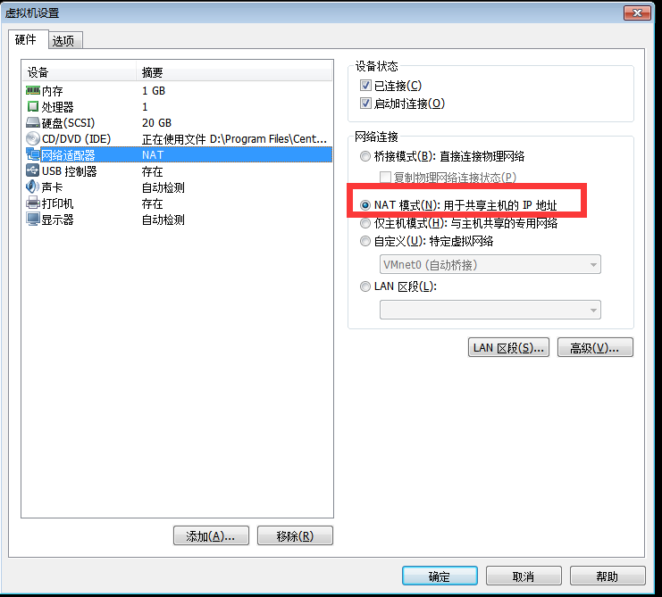

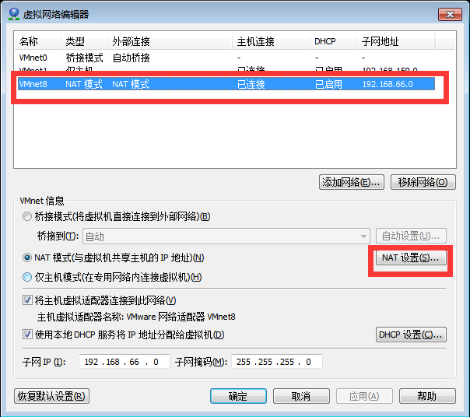

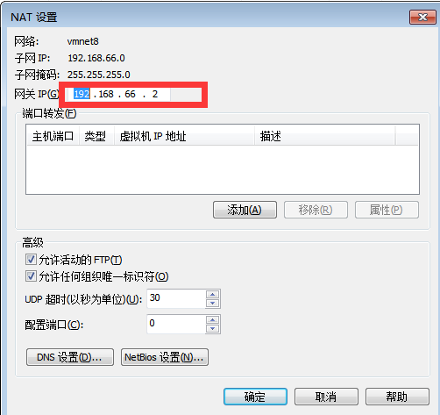

记住NAT设置中的子网IP、子网掩码、网关IP三项，接下来配置文件主要是这三项。

**2、编辑Linux中的网络配置文件**

vi /etc/sysconfig/network-scripts/ifcfg-ens33   #注 网络配置文件名可能会有不同，在输入到ifcfg时，可以连续按两下tab键，获取提示，比如我的机器 为 ifcfg-ens33

内容替换如下：

*TYPE=”Ethernet”*

*BOOTPROTO=”static” #静态连接*

*NAME=”ens33”*

*UUID=”1f093d71-07de-4ca5-a424-98e13b4e9532”*

*DEVICE=”ens33”*

*ONBOOT=”yes” #网络设备开机启动*

*IPADDR=”192.168.18.88” #192.168.59.x, x为3~255.*

*NETMASK=”255.255.255.0” #子网掩码*

*GATEWAY=”192.168.66.2” #网关IP*

*DNS1= 8.8.8.8*

*DNS2=8.8.8.4*

**3、查看网络配置**



**4、重启网络服务**

*service network restart*

**5、测试效果**

*ping 192.168.66.2*

*ping www.baidu.com*

**6、DNS文件配置**

*vi /etc/resolv.conf*

*nameserver 8.8.8.8*

*nameserver 8.8.4.4*

**7、测试**

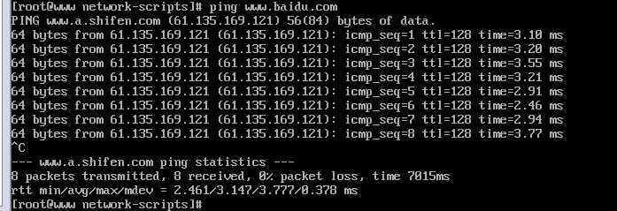

OK 搞定正常上网！